- Пояснительная записка
Мастер класс – одна из форм эффективного профессионального обучения учителей, проявляющих активность в поиске путей роста педагогического мастерства, так и учителей, которые пассивно относятся к своему профессиональному развитию. Мастер-класс – ярко выраженная форма ученичества именно у Мастера, обладающего признанным авторитетом, то есть передача ученикам его опыта, мастерства, искусства в точном смысле, чаще всего путем прямого и комментированного показа приемов работы. Мастер-класс является разовой формой работы, которая объединяет небольшие группы учителей и учеников.
Условия, определяющие результативную работу «учеников» мастер-класса:
- Мотивация осознанной деятельности всех участников, принимающих участие в ней;
- Повышение уровня теоретической и методической подготовки,
- Готовность «учеников» и мастера к развитию собственной преобразующей деятельности на научной основе;
- Рефлексия деятельности учеников в процессе собственной практики.
Цель мастер-класса: активизация познавательной деятельности всех участников работы мастер-класса
Задачи мастер-класса: обобщение опыта работы учителя-мастера по определенной проблеме,
Передача учителем-мастером своего опыта путем прямого и комментированного показа последовательности действий, методов, приемов решения поставленной в программе мастер-класса проблемы.
Вопросы для рассмотрения на мастер-классе:
Демонстрация возможностей мультимедийных компьютерных программ изучения предмета, применяемых в учебном процессе, использование интернет сайтов, нового технологического оборудования.
Краткое изложение технологии, практическое занятие.
Схема: уровень частно-предметных технологий, системы технологических действий, связанных с усвоением детьми специально-профильных знаний, умений, навыков по данному предмету.
Пошаговый алгоритм технологии мастер-класса:
- 1 –й шаг. Презентация педагогического опыта мастера.
- 2 –й шаг. Моделирование.
- 3 –й шаг. Рефлексия.

Форма проведения мастер-класса:
- уроки с детьми, на которых демонстрируются методы и приемы эффективной работы; изучение результатов деятельности учителя-мастера и его учеников;
- использование мультимедийных программ;
- компьютер, как средство для обучения, как инструмент поддержки предметных уроков;
- использование компьютера для выполнения учебных и реальных задач, для реализации различных видов деятельности; как средства развития ребенка.

Итог мастер-класса:
Учитель-Мастер раскрывает «ученикам» авторскую систему учебно-воспитательной работы по своему предмету; возможности работы в глобальной сети интернет;
Мастер-класс отражает умение Мастера проектировать успешную деятельность учеников, создает условия для роста педагогического мастерства «учеников» на основе рефлексии собственного педагогического опыта.

Предмет: «Технология отделки помещений сухим способом»
Тема программы: Технология обшивки каркасов сложных конструкций листовыми отделочными материалами
Тема мастер-класса: Технология изготовления элементов обшивки каркасов сложной геометрической формы

Цель проведения: создание условий для полноценного проявления и развития профессионального мастерства его участников на основе организации пространства для профессионального общения по обмену опытом
Форма проведения мастер-класса:
- Урок с студентами, на котором демонстрируются методы и приемы эффективной работы с литературой и инструментами; изучение результатов деятельности учителя-мастера и его учеников
Межпредметные связи:
Материаловедение: основные материалы для комплектных систем КНАУФ, Производственное обучение: изготовление элементов обшивки сухим и мокрым способом
Черчение: вычерчивание схем и чертежей по профессии
Технология отделочных строительных работ: инструменты и приспособления для отделки помещений сухим способом, технология отделки помещений с использованием комплектных систем сухой отделки
Технология отделки помещений «сухим» способом: обшивка каркасов перегородок, потолков
Цели:
  - Методическая – активизация познавательной деятельности всех участников работы мастер-класса
- Образовательная – обучение приемам обработки, мокрого и сухого изгиба листа
- Развивающие – развитие самостоятельных навыков работы с технической литературой, инструментами, внимания и профессиональной самостоятельности
- Воспитательная – воспитание профессиональной активности, аккуратности, бережного отношения к инструментам и материалам, взаимопомощи и ответственности за свой труд, развитие профессионального восприятия и ощущения (сенсорная культура), развитие сознания и понимания групповых (коллективных) ценностей

Тип урока: Урок усвоения знаний и умений
Вид урока: бинарный
Специфика содержания урока:
интегрированный урок технологии отделки помещений «сухим» способом и производственного обучения
Материально – техническое обеспечение урока:
1. мультимедийные средства обучения: компьютер, интерактивная доска
2. программа презентации
3. инструменты: нож для резки ГКЛ, линейка, рубанок кромочный, рубанок обдирочный, шпатель, шаблон для гибки ГКЛ, фрезерная машинка, набор фрез, валик игольчатый,
5. материалы: ГКЛ, шурупы TN25, профиль ПС, профиль ПН, шпатлевка, армирующая лента

Ход мастер-класса:
- Мотивация обучения.
Сегодня технологии «сухой» отделки стремительно входят в строительную практику России. И это не случайно. За рубежом этот метод применяется давно, т.к. он исключает применение традиционных «мокрых» процессов.
Такая технология («сухой» отделки) кроме значительного сокращения трудовых затрат (времени, сил) и экономии материалов, существенно сокращают нагрузку на несущие конструкции здания. Это дает возможность при том же фундаменте повысить этажность, улучшить архитектурную и планировочную часть помещения.
Расширение масштабов индивидуального строительства, частных архитектурных заказов, авторскогго дизайна… все это привело к тому, что гипсокартонный лист стал одним из основных инструментов формирования интерьера.
Трудно подискать более универсальный материал. С помощью гипсокартонных листов можно облицовывать стены, возводить межкомнатные перегородки и потолки, устраивать сборные основания пола
Традиционным прямоугольным формам наших жилищ все чаще и чаще противопоставляются свободные пространства с изогнутыми и волнистыми поверхностями. А ведь каждый рачительный хозяин мечтает сделать свой дом индивидуальным и неповторимым.
Гипсокартон – это строительный материал, который как нельзя лучше подходит для создания «неправильной» геометрии. Кроме того он легко поддается обработке.
Из ГКЛ конструкций можно построить декоративные купола, колонны разной геометрической формы, стены и перегородки любой конфигурации (круглые, овальные, волнисты), арки и карнизы разнообразных форм, науонец сводчатые и разноуровневые потолки.

- Объяснение темы
При изготовлении изогнутых форм главным образом используются гипсокартонные листы шириной не более 600мм, при этом минимальный радиус гибки листа толщиной 10 мм составляет около 400 мм. При увеличении толщины листа ГКЛ радиус гибки увеличивается. Минимальные радиусы гибки ГКЛ: Во влажном состоянии t листа =10мм R>400 мм;
t листа =12 мм R>1000мм.
В сухом состоянии t листа = 10мм. R>3750мм,
tлиста =12мм. R>5500мм.
Монтаж изогнутого листа осуществляется по бескаркасной или каркасной схеме. В первом случае применяется монтажный клей Перлфикс и во втором металлический каркас, основными элементами которого чаще всего являются ПП-профили 60x27. Последние предварительно изгибаются в соответствии с требуемым радиусом формируемой поверхности.
Изогнутые ПП-профили изготавливаются с любыми (не менее 500 мм) радиусами на специальном гибочном станке или нарезанием стенок профиля и их скреплением просекателем, причем, чем меньше радиус изгиба, тем меньше сегменты нарезки профиля.
Заготовка криволинейных гипсоволокнистых листов

Изготовление шаблона
Шаблон, с помощью которого можно придать гипсокартонному листу нужную форму, изготавливают из подручных материалов (гипсокартона, гипсоволокнистого листа, фанеры, ДСП) толщиной 10-15 мм (рис. 1а).
Он состоит (рис. 1а) из двух боковин (1) и двух распорных плит (2) и шести деревянных брусков (3 и 4), которые скрепляются между собой винтами самонарезающими (5). Рекомендуется следующий порядок изготовления шаблона:
- размечают и вырезают боковины шаблона, которые обеспечат необходимый радиус гибки. При этом радиус шаблона целесообразно принять немного меньше, чем радиус формируемой поверхности;
- размечают и вырезают распорные плиты, размеры которых должны обеспечить необходимую ширину шаблона несколько меньшую, чем ширина изгибаемого листа;
- используя деревянные бруски, при помощи винтов самонарезающих, собрать, ориентируясь на рис. 30а, шаблон;
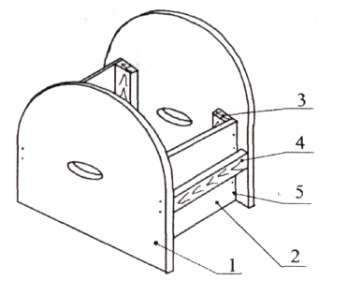
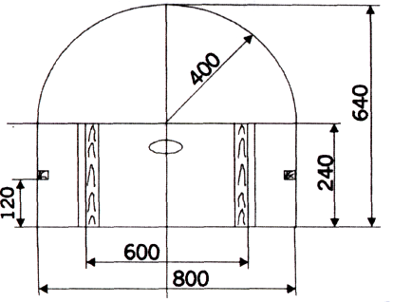
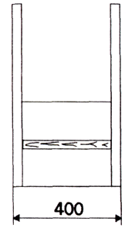
- подготовить зажимы для фиксации концов изгибаемого листа (например, отрезки подходящего ПС- или ПН-профиля).
Рис. 1а Рис. 1б

Внутренняя дуга Наружная дуга

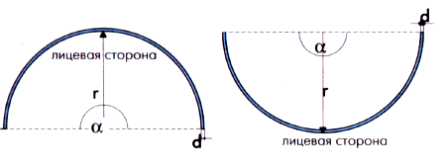
Конкав Конвекс

Рис. 1в Технические данные закругленных ГКЛ

Зависимость min радиусов гибки ГКЛ от толщины листа
Длина дуги L:
Толщина  плиты  d  мм | Радиус изгиба  Сухой  изгиб  мм | Мокрый  изгиб  мм
6,5 | > 1000 | >300
9,5 | >2000 | >500
12,5 | >2750 | > 1000
угол а 90°:
L = $\frac{r⋅π}{2}$
Угол а 180^{о} :
$L=r⋅π$
Все углы до а 180^{о}:
$$L=\frac{α⋅r⋅π}{\text{180}}$$
Мокрый изгиб (рис. 2)
Порядок работ:
1. Изготовить шаблон, по которому будет производиться гибка гипсокартонного листа;
2. Прокатать сжимаемую сторону листа игольчатым валиком (у выпуклых форм это - тыльная сторона, у вогнутых - лицевая);
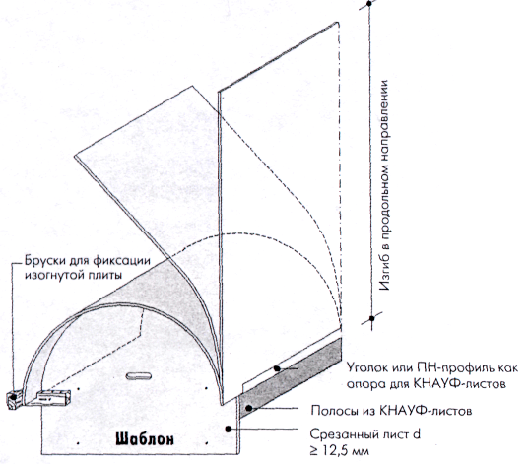
3. Лист, наколотой стороной вверх, положить на прокладки, чтобы избежать попадания воды на обратную сторону гипсокартонного листа (в противном случае при изгибании возможны разрывы картона);
4. Намочить заготовку водой при помощи губки или кисти; обработку
производить до полного насыщения гипсового сердечника (вода перестает
впитываться);
5. Установить заготовку на шаблон с таким расчетом, чтобы ее центр совпал с осью шаблона. Края согнутого листа прижать к шаблону струбцинами и оставить в этом положении для сушки;
6. Приступить к изготовлению следующего элемента.

Мокрый изгиб 2 (без шаблона)
1. Необходимо выполнить жесткий каркас подвесного потолка.
2. КНАУФ-лист изогнуть по каркасу, закрепить шурупам к профилям, с дополнительной прокладкой из оцинкованного листа толщиной 0,6 мм.
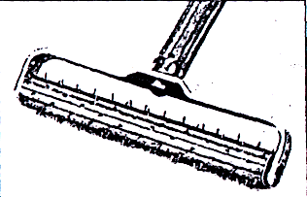
Работы по изготовлению криволинейных поверхностей из гипсоволокнистых листов проводят в следующей последовательности:
- устанавливают шаблон на горизонтальной поверхности;
- подготовка гипсовой панели к изгибу мокрым способом.
Гипсовые панели толщиной 9,5 и 12,5 мм благодаря своей пластичности во влажном и сухом состоянии могут при соответствующей обработке превратиться в криволинейные строительные элементы. Будущая вогнутая сторона гипсовой панели проходит прокатку металлическим валиком с шипами, которые вскрывают маленькие поры, затем эта сторона увлажняется с помощью губки. После этого гипсовая панель устанавливается на шаблон, закрепляется и после высыхания принимает желаемую конфигурацию.
Гипсовые панели всегда сгибаются по длине, а не по ширине. Лучше всего сгибаются гипсовые панели шириной 60 см. Их вогнутой частью может быть как лицевая, ток и тыльная сторона гипсовой панели.
- накладывают заготовку (лист ГВЛ) на шаблон с таким расчетом, чтобы её центр совпадал с осью шаблона;
- осуществляют насыщение заготовки водой при помощи губки или кисти. Обработку проводят несколько раз до полного насыщения листа (вода перестает впитываться примерно через 1 час);
- оставляют в таком состоянии заготовку на шаблоне и повторяют через 1 час обработку водой. Изгиб листа осуществляется без внешнего приложения усилия. Такая операция повторяется несколько раз пока лист не примет
форму шаблона на длине поверхности примерно 60-75%;
- закрепляют один из концов заготовки на шаблоне и поворачивают шаблон примерно на 90° таким образом, чтобы другой конец заготовки располагался параллельно поверхности пола. Эту часть заготовки нагружают грузом для
дальнейшего изгиба листа. Нагрузку прикладывают ступенчато, постепенно увеличивая её значение, до необходимого изгиба листа;
- фиксируют заготовку (например, винтами, ПС или ПН-профилем) на шаблоне и оставляют её на шаблоне для сушки.
Продолжительность сушки примерно 36 часов.
Сухой изгиб
Для изогнутых конструкций с радиусом кривизны 10-40 см используются гипсовые панели «Кнауф» с П-образными пазами. Пазы всегда находятся на тыльной стороне гипсовой панели, образуя выпуклую поверхность.
Гипсовая панель фиксируется в форме с целью придания ей требуемой конфигурации, а затем ее пазы очищаются и шпаклюются с помощью «Унифлот» за 2 раза, а потом высушиваются.
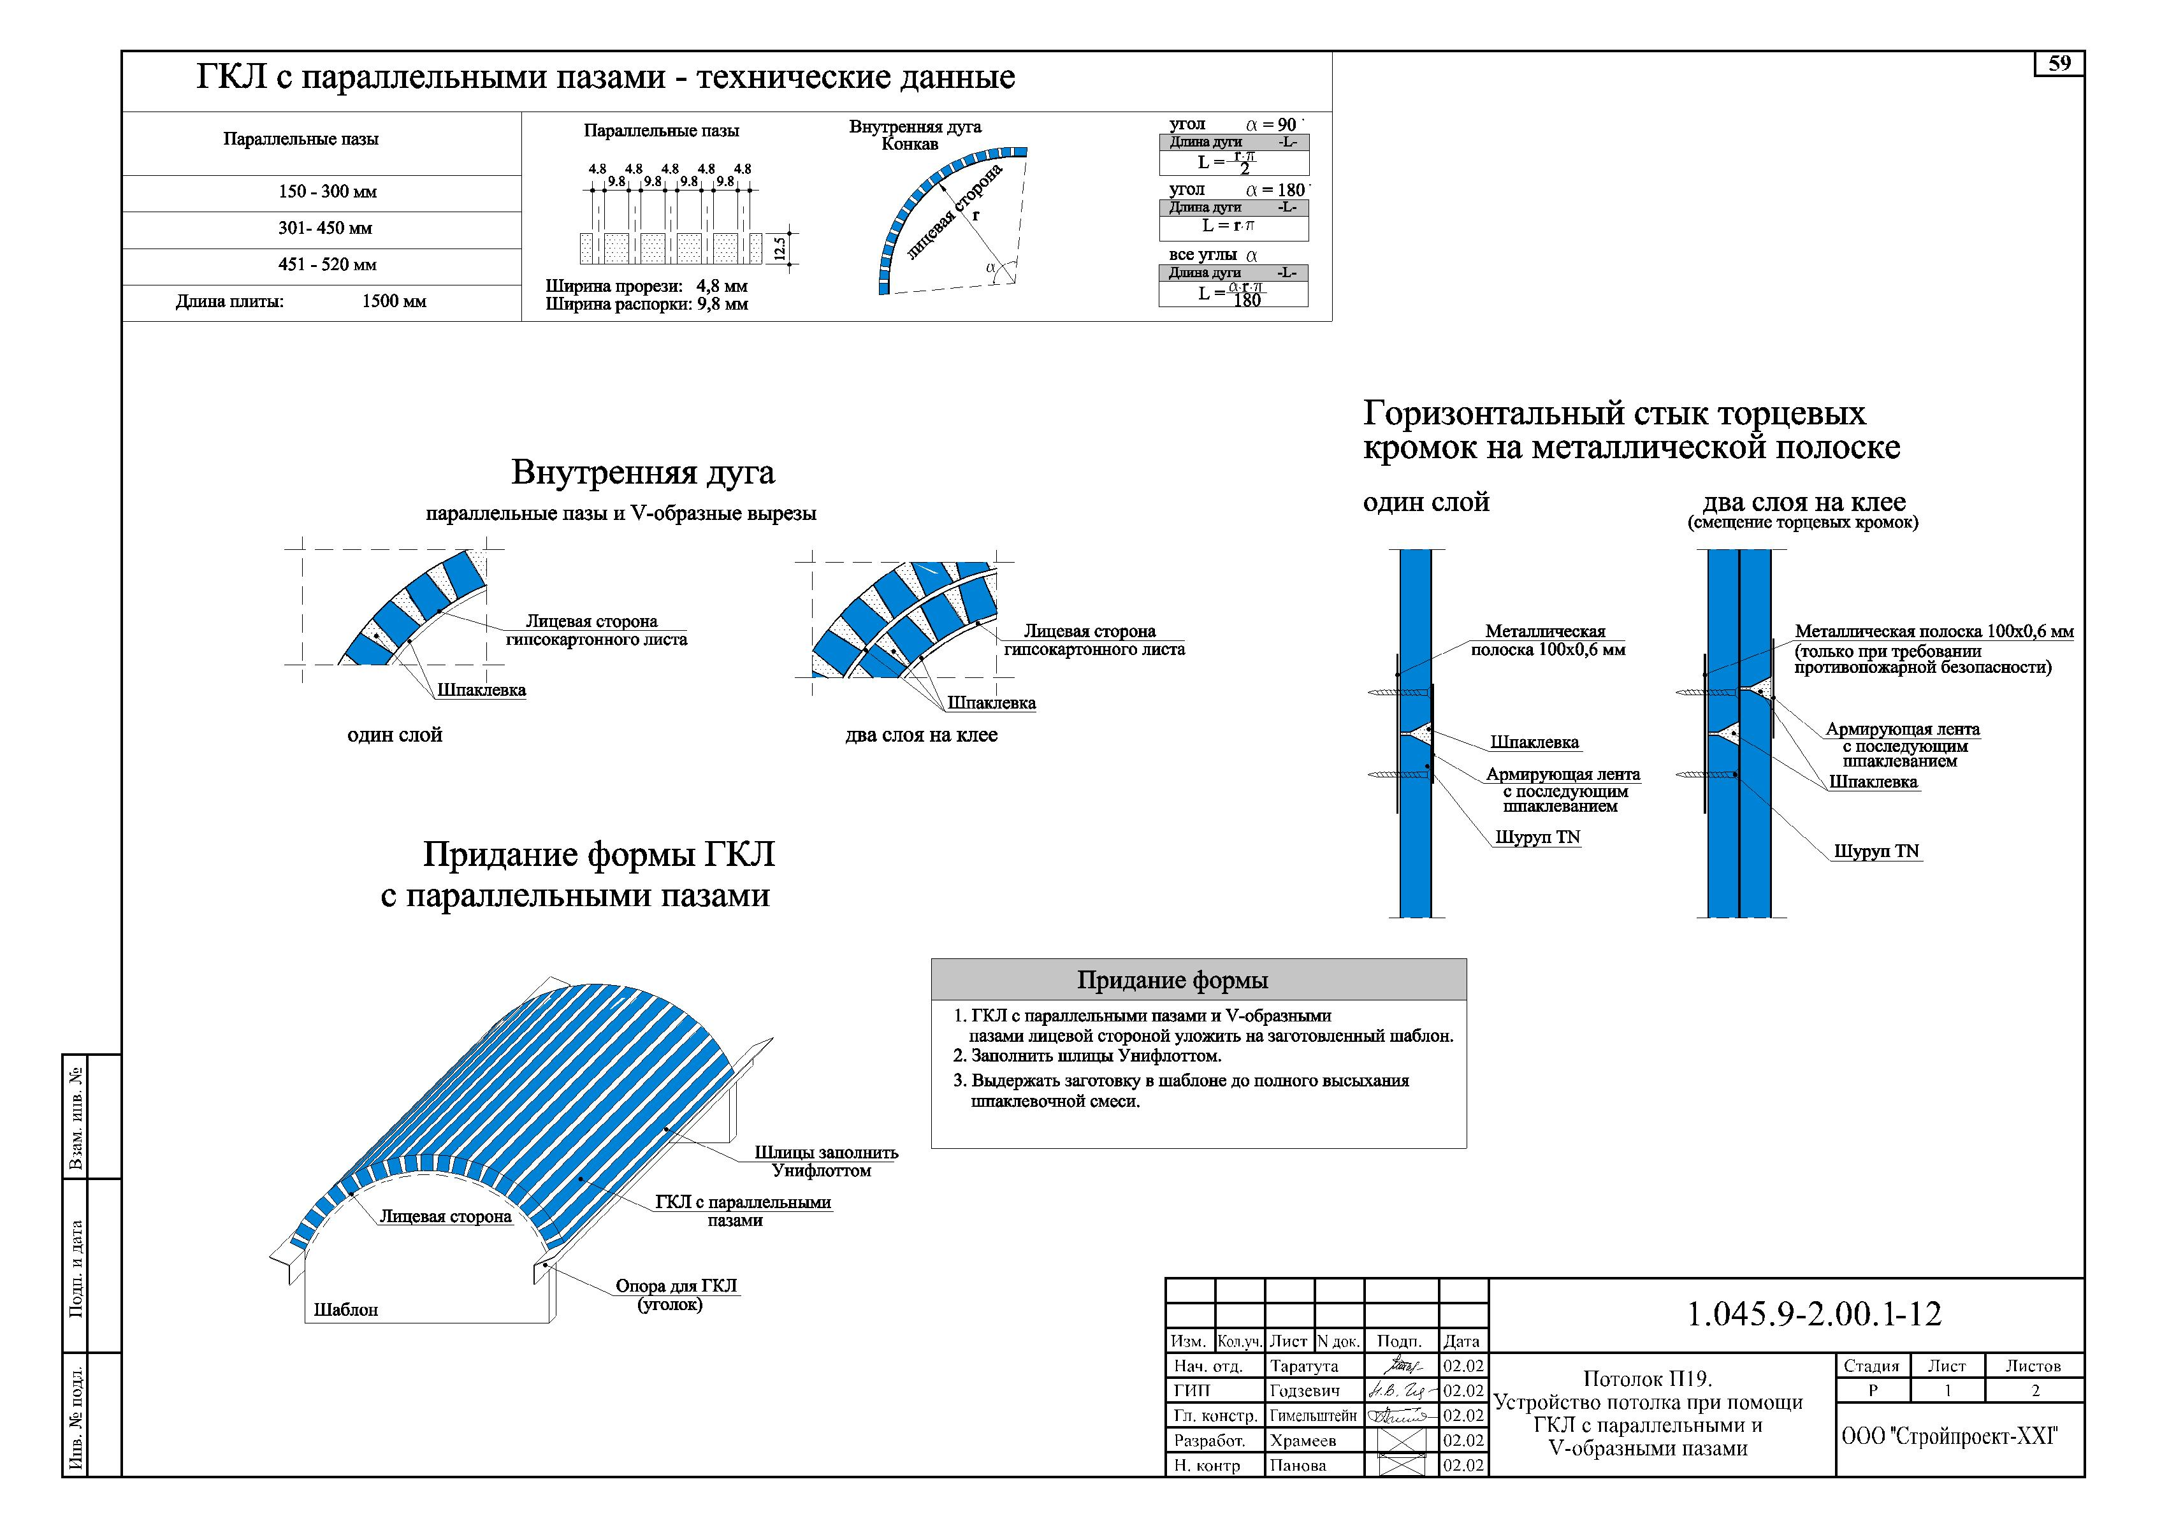
- Показ приемов изгиба листов мокрым и сухим способом (мастер п/о Галеев В.Р.)
- Практическая работа
  - Пробное выполнение работы студентами малыми группами – изгиб листа мокрым способом.
  - Целевые обходы учащихся с целью:
- обратить внимание на правильность выполнения приемов;
- проверить правильность соблюдения технологического процесса;
- проверить правильность ведения самоконтроля, соблюдение технических условий работы;
- провести приемку и оценку выполненных работ, выдать дополнительное занятие наиболее успевающим ученикам.
5. Заключительный инструктаж
5.1 Подвести итоги занятия
5.2. Указать на допущенные ошибки и разобрать причины, их вызвавшие
5.3. Сообщить и прокомментировать оценку учащимся за работу.
5.4.Выдать домашнее задание, объяснив его важность для (развития интеллекта, познавательности, способностей, усовершенствования навыков

Мастер производственного обучения______________________ (подпись)
Преподаватель _________________________________________ (подпись)

